Klasa 1 SP Gimnastyka korekcyjna
nauczyciel: Dagmara Janicka
Forma lekcji: Praca zdalna z wykorzystaniem Internetu

Data: 25.05.2020

Temat : Joga dla dzieci. Zabawa ruchowa- relaksacja.

Wprowadzenie
Co nam daje praktyka jogi?

Asany jogi pozwalają utrzymać prawidłową postawę ciała, stabilność, elastyczność stawów, wzmacniają ciało, poprawiają jego zręczność i świadomość. Wpływają na poprawę kondycji psychoruchowej. Joga oddechowa pomaga radzić sobie ze stresem, lękami i negatywnymi emocjami. Poprawia koncentrację i pamięć. Wzmacnia system odpornościowy. Badania naukowe nad jogicznymi technikami oddechowymi pokazują, że stosowanie ich wpływa m.in. na wzrost wydzielania tzw. hormon szczęścia, zmniejsza natomiast wydzielanie hormonu stresu. Praktyka poprawia więc samopoczucie, pomaga dzieciom nadpobudliwym wyciszyć się, a nieśmiałym wzmocnić pewność siebie. Wzmacnia poczucie własnej wartości, pomaga w radzeniu sobie w relacjach z innymi.

Jogowa opowieść. Bajka o królu część 1

https://www.youtube.com/watch?v=BVvPeww7f_w

.

Data: 29.05.2020

Temat : Joga dla dzieci. Najlepsza na wyciszenie.

Wprowadzenie

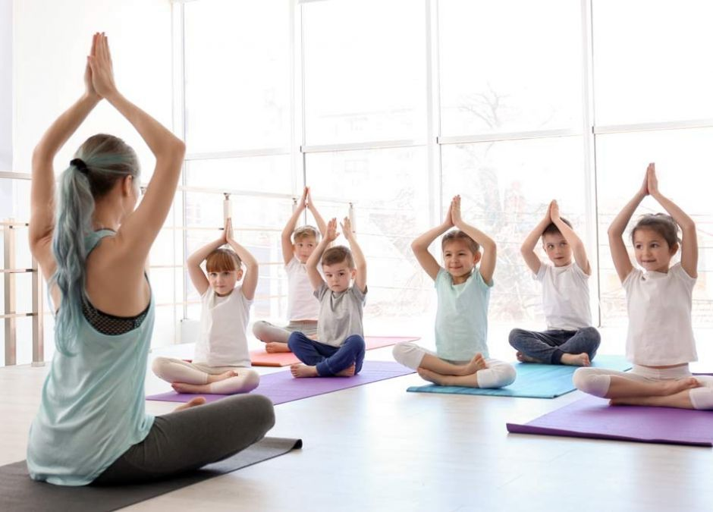

Bajka o królu część 2

Wiemy, jakie korzyści przynosi joga dla naszej postawy ciała oraz naszej psychiki.
Dzisiaj druga część bajki o królu. Przygotuj strój oraz matę i zanurz się w jogowej opowieści.

https://www.youtube.com/watch?v=ZxdXnipUo1w

